高等数学A（2）复习题参考答案

一、空间解析几何
1. (1) 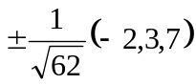；（2）；（3）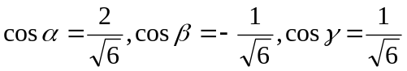
2. 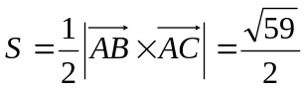
3. 面积为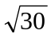
4. （1）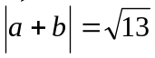； （2）30
5. 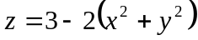
6. 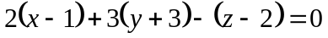
7. 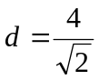
8. 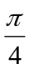
9. 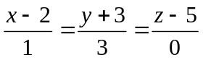
10. 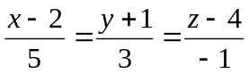
11.
12.6(x-1)+4(y-2)-7(z-3)=0)

二、多元函数微分学
1．求极限
(1) 2 (2) 1/2 (3) 2 (4) e⁻¹ (5) 0

2．求全微分、全导数、偏导数
（1）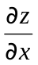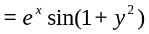，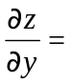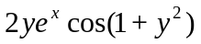，
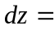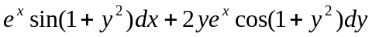；
（2）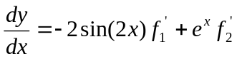；
（3）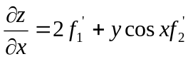，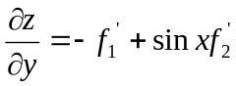；
（4）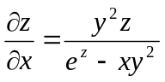，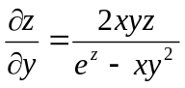。
3．求切线方程、切平面方程、法线及法平面方程
（1）切线方程为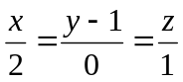，法平面方程为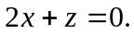
（2）切平面方程为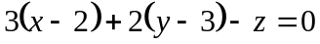，法线方程为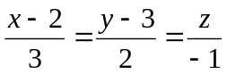.
（3）法线方程：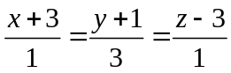.
4. 求方向导数与梯度
（1）沿梯度方向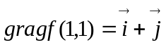 的方向导数最大，方向导数最大值为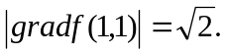
（2）方向导数的最大值为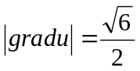，方向导数沿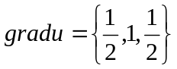达到最大值；
方向导数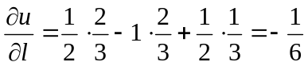。
5．求函数极值、应用拉格朗日乘数法求实际最值问题
（1）解得驻点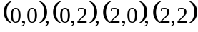，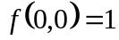为极大值；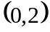和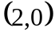不为极值点；
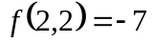为极小值。
（2）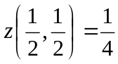为极大值。
(3) 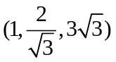, 最大值为6.
（4）所求点为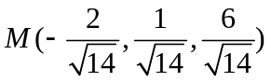。
（5）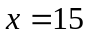， 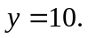
三、重积分与应用
1．二重积分计算与应用
（1）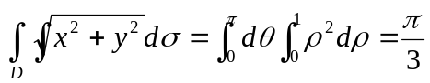
（2）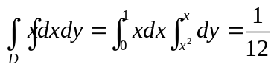
（3）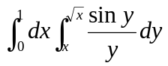= 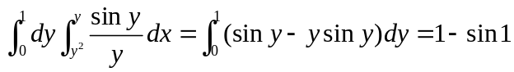
（4）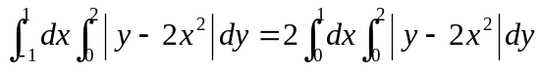
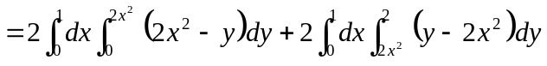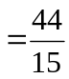
（5）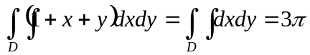
（6）由对称性：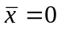，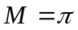，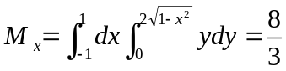，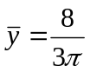，质心为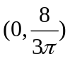
（7）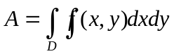，则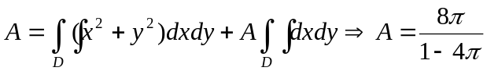
2．三重积分计算与应用
（1）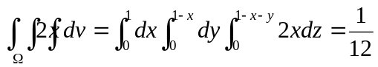
（2）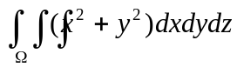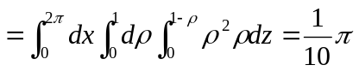
（3）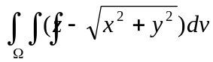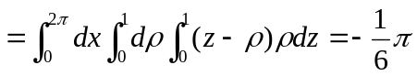
（4）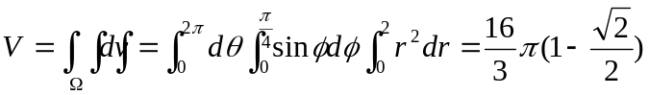
（5）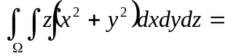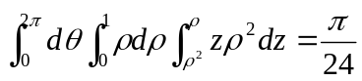
（6） 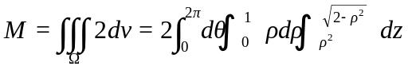=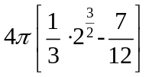
（7）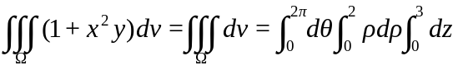=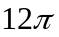

四、曲线、曲面积分
1．求第一类曲线积分（对弧长的曲线积分）
（1）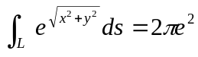
（2）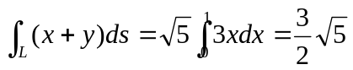
（3）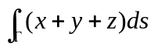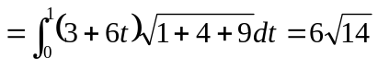
2．求第二类曲线积分（对坐标的曲线积分）
（1）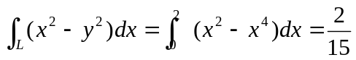
（2）
3．应用格林公式
（1）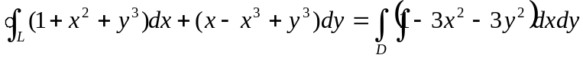
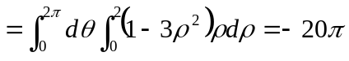
（2）设为从点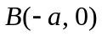到点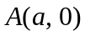的直线段，
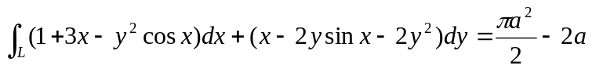
4．求第一类曲面积分（对面积的曲面积分）
（1）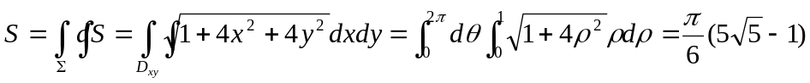
（2）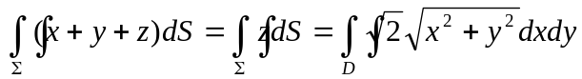
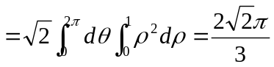
（3）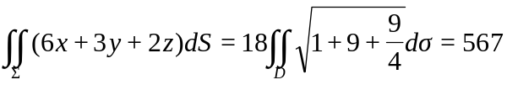
5．求第二类曲面积分（对坐标的曲面积分）
（1）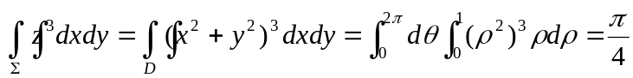
（2）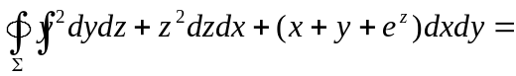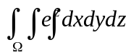
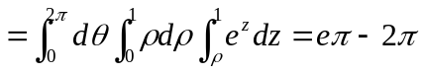。

五、无穷级数
1．判断下列级数的敛散性
（1）绝对收敛；（2）条件收敛； （3）绝对收敛；（4）收敛；（5）收敛
2. 绝对收敛
3. 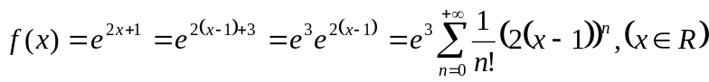
4. 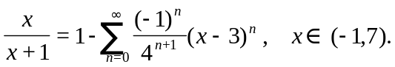
5. 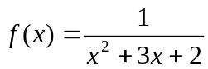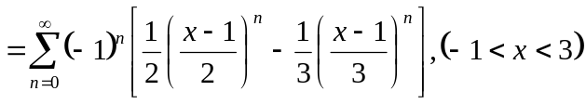
6. 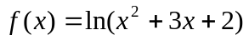
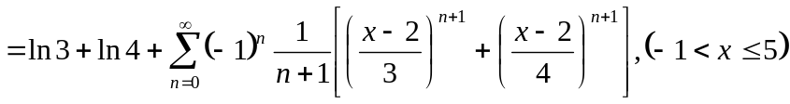
7. 收敛域为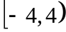；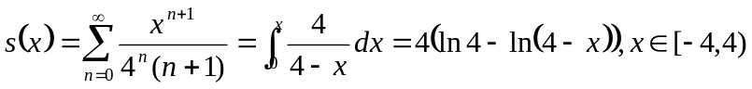
8. 收敛域为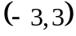；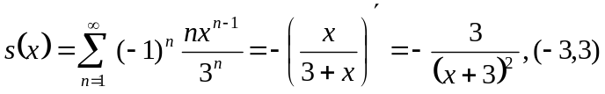
9. 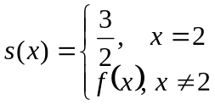
10. 所给的函数延拓为周期函数时，每一点都连续，且傅里叶级数为余弦级数：
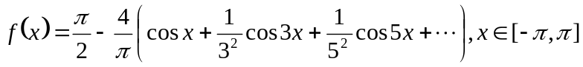
其中系数